Kontakt Udruge MADI za slikovnice Šećer

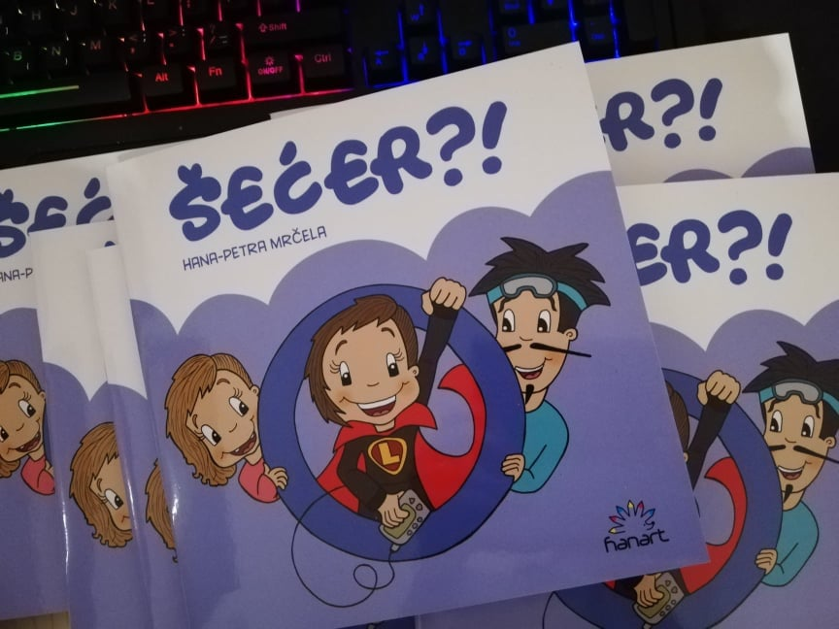

[madiosijek@gmail.com](mailto:madiosijek@gmail.com)